# 異動：

1. 自動顯示原值，交易代碼、更生方案認可裁定日、更生債權金融機構家數可修改

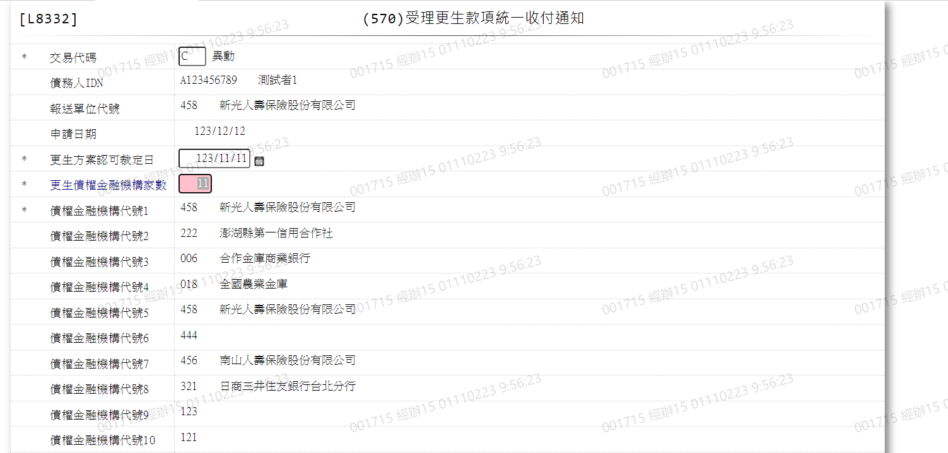 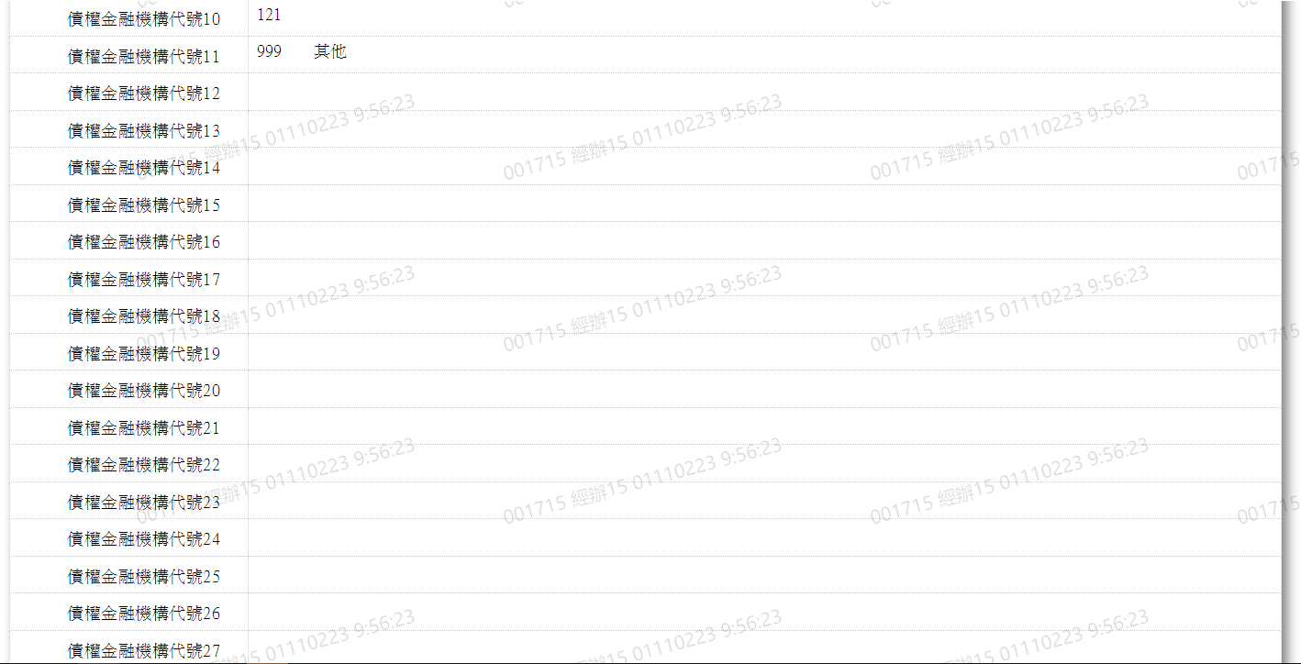 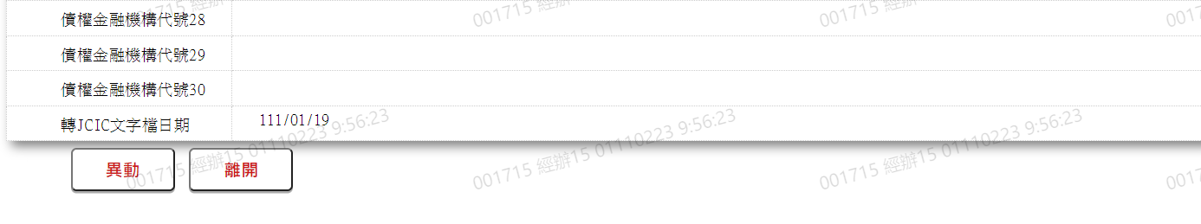

1. 交易代碼

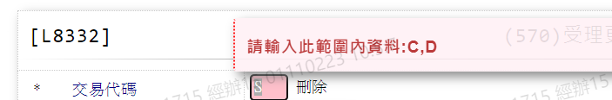

1. 更生方案認可裁定日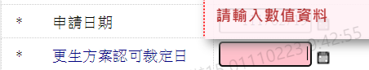   
2. 更生債權金融機構家數

